Ленин о рабочем контроле
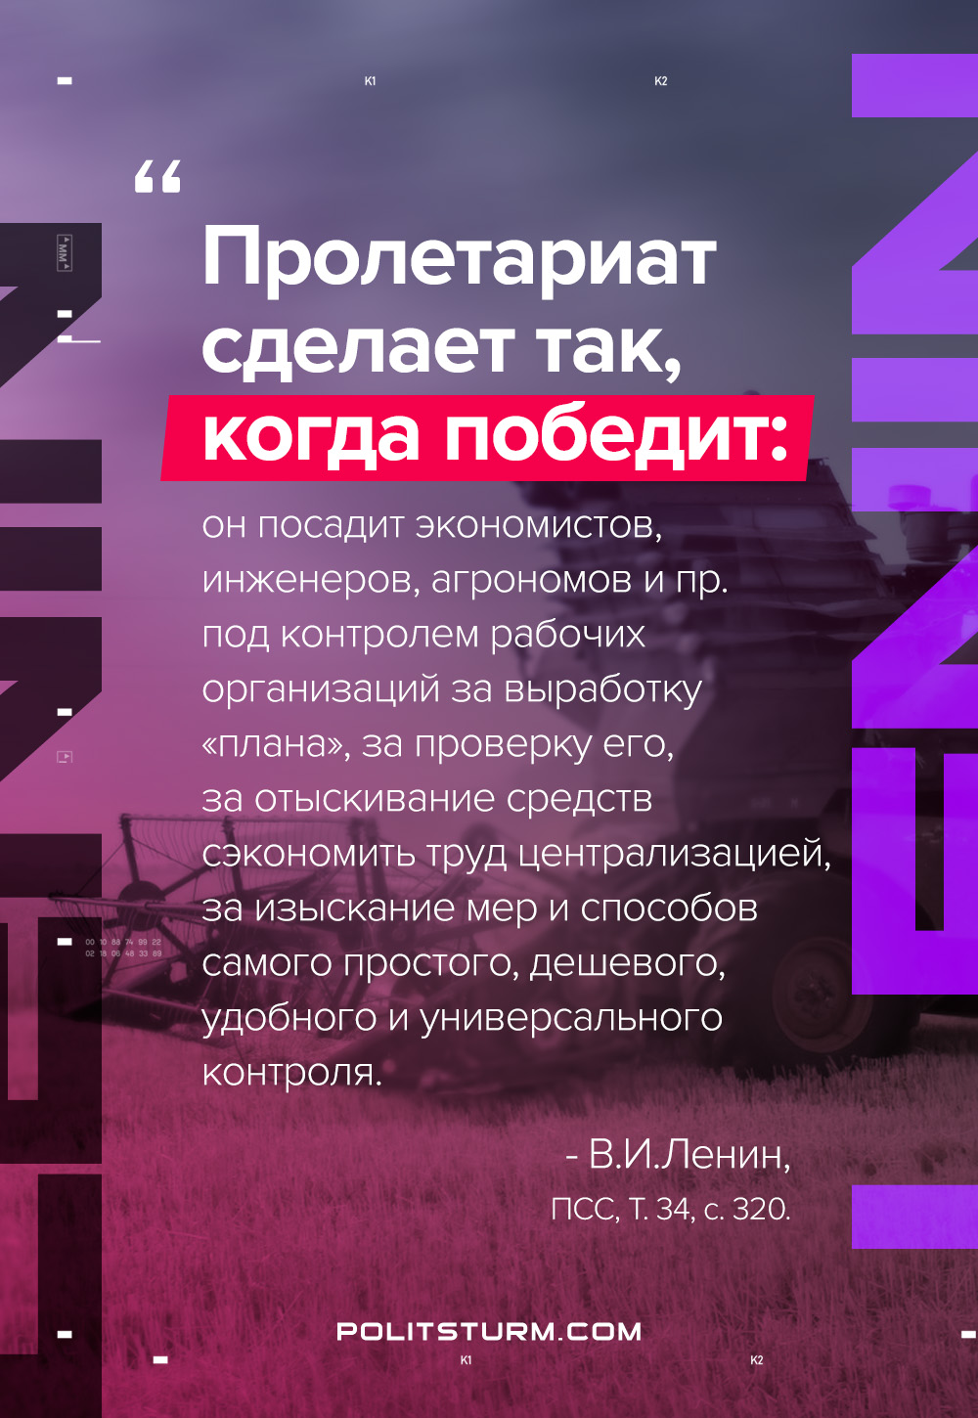

Оригинальная статья
2021-05-20

«Пролетариат сделает так, когда победит: он посадит экономистов, инженеров, агрономов и пр. под контролем рабочих организаций за выработку «плана», за проверку его, за отыскивание средств сэкономить труд централизацией, за изыскание мер и способов самого простого, дешевого, удобного и универсального контроля.»
В.И.Ленин, ПСС, т.18, с.194

Оригинальная статья

